**REPORTES EN JAVA ECLIPSE CON IREPORT**

**CREACION DEL REPORTE**  
  
Abrimos **irreport**y lo primero que haremos es crear un **Datasource**pero como lo creamos pues fácil  
aquí una imagen ilustrativa le damos clic.

[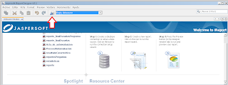](http://2.bp.blogspot.com/-XlShEsXrtmk/UQfpcZlhmXI/AAAAAAAAAK4/Xc9hrdMNDv8/s1600/datasource.png)

Luego Clic en New Luego

[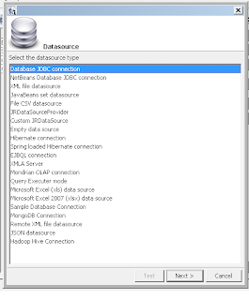](http://1.bp.blogspot.com/-ZE17znxbSQU/UQfqQLjY3-I/AAAAAAAAALA/w7MVoAWLsdQ/s1600/jdbcconnection.png)

Le damos en Next y configuramos nuestra conexión

[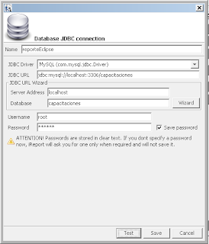](http://3.bp.blogspot.com/-frOCOHEhyAM/UQfrcucvgzI/AAAAAAAAALI/tln-5MbWCQM/s1600/configuracion_conexion_ireport.png)

Cuando hagamos esto le damos en test para probar que todo ha salido Bien luego en Save.  
creamos un nuevo reporte AsistenciaCapacitaciones dentro de un nuevo paquete llamado reportes

[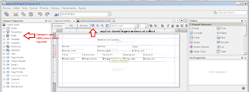](http://4.bp.blogspot.com/-eJP0nuE95Kc/UQfulaKmCKI/AAAAAAAAALQ/YX8TycVXmxU/s1600/elementos_ireport.png)

[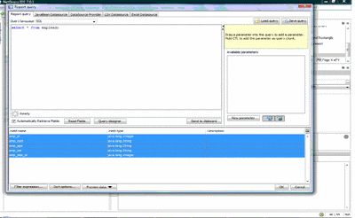](http://1.bp.blogspot.com/-jIzkt4kmKA4/Tt6ake_7-VI/AAAAAAAAAEQ/DbylObhkFTQ/s1600/image016.gif)

**Consulta para el reporte**

**select** **\*** **from** empleado **;**

**Así quedaría el reporte**

[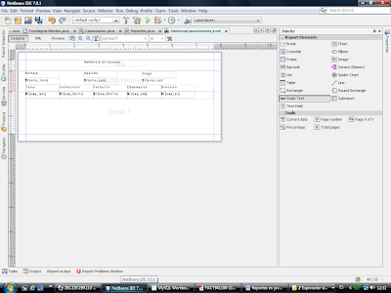](http://4.bp.blogspot.com/-F7FlaAoE1iM/Tt6cpcYyb-I/AAAAAAAAAE0/_SZNcSGTGhg/s1600/image021.png)

**Probamos el reporte**

[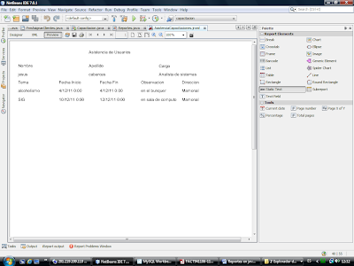](http://4.bp.blogspot.com/-OIg0ogal4qI/Tt6c5epWwmI/AAAAAAAAAFA/8DLIaJghrko/s1600/image023.png)

**CONSULTA DE DATOS EN POSTGRES SQL**

Sistema de gestión de bases de datos relacional orientado a objetos y de código abierto, publicado bajo la licencia PostgreSQL,1​ similar a la BSD o la MIT.

Como muchos otros proyectos de código abierto, el desarrollo de PostgreSQL no es manejado por una empresa o persona, sino que es dirigido por una comunidad de desarrolladores que trabajan de forma desinteresada, altruista, libre o apoyados por organizaciones comerciales.

La sentencia SELECT es usada para obtener la información guardada en una tabla. La forma general de esta sentencia es:

* SELECT Información

FROM Tabla

WHERE Condición.

PostgreSQL posee una estructura muy útil que permite seleccionar cuál debe ser el valor definitivo de campos calculados a partir de evaluar expresiones aritméticas que devuelvan un valor entero. La sintaxis de esta estructura es:

* CASE expression

WHEN value THEN result

[WHEN ...]

[ELSE result]

END

**COMANDOS**

Existen dos tipos de comandos SQL:

* Los que permiten crear y definir nuevas bases de datos, campos e índices.

CREATE: Utilizado para crear nuevas tablas, campos e índices.

DROP: Empleado para eliminar tablas e índices.

ALTER: Utilizado para modificar las tablas agregando campos o cambiando la definición de

los campos.

* Los que permiten generar consultas para ordenar, filtrar y extraer datos de la base de datos.

SELECT: Utilizado para consultar registros de la base de datos que satisfagan un criterio determinado.

INSERT: Utilizado para cargar lotes de datos en la base de datos en una única operación.

UPDATE: Utilizado para modificar los valores de los campos y registros especificados

DELETE: Utilizado para eliminar registros de una tabla de una base de datos

* Cláusulas:

Las cláusulas son condiciones utilizadas para concretar que datos son los que se desea seleccionar o manipular.

FROM: Utilizada para especificar la tabla de la cual se van a seleccionar los registros.

WHERE: Utilizada para especificar las condiciones que deben reunir los registros que se van a seleccionar.

GROUP BY: Utilizada para clasificar los registros seleccionados en grupos específicos.

HAVING: Utilizada para expresar la condición que debe satisfacer cada grupo.

ORDER BY: Utilizada para ordenar los registros seleccionados de acuerdo con un orden específico

* Operadores Lógicos:

AND: Evalúa dos condiciones y devuelve un valor de verdad sólo si ambas son ciertas.

OR: Evalúa dos condiciones y devuelve un valor de verdad si alguna de las dos es cierta.

NOT: Devuelve el valor contrario de la expresión.

* Operadores de Comparación

<Menor que

>Mayor que

<>Distinto de

<=Menor o Igual que

>=Mayor o Igual que3

=Igual que

BETWEEN: Utilizado para especificar un intervalo de valores.

LIKE: Para la comparación de una cadena de texto con una expresión regular.